Foreningen Norden Nykøbing F.

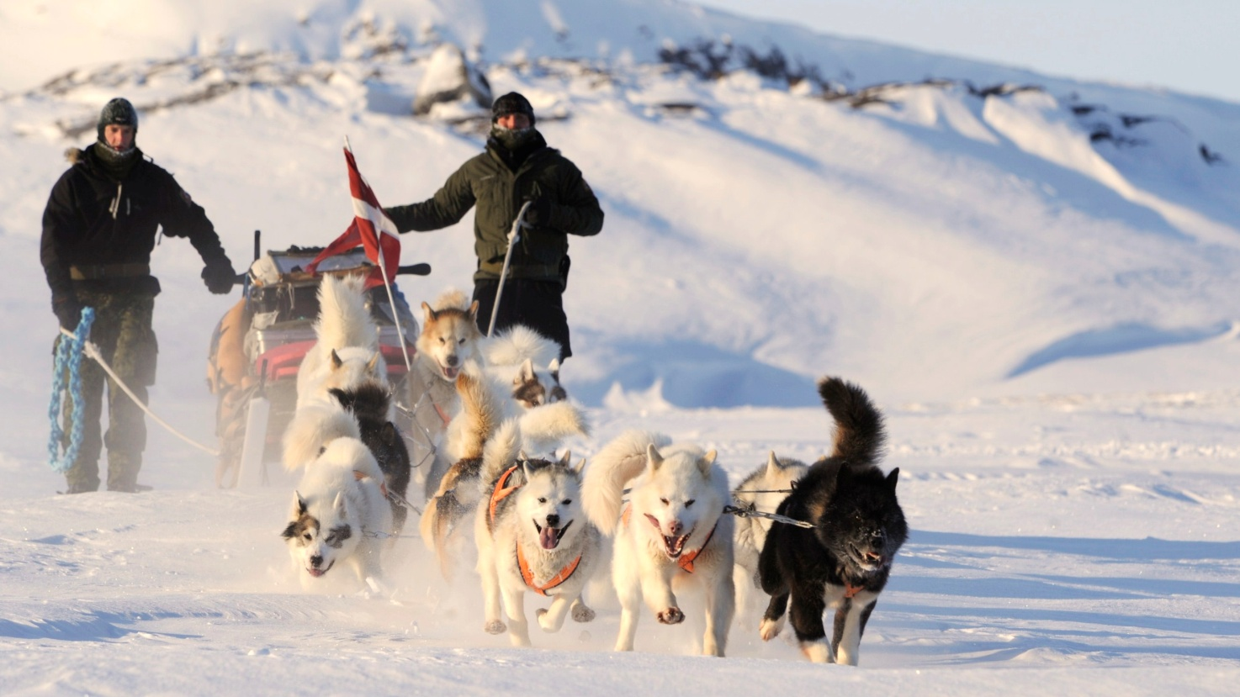
Telefon: 21734894

Mail: ebjensen@jensen.mail.dk

Spor i Sjælen
Oplevelser med is i maven.
Roland Hansen, Sakskøbing, fortæller om sine 26 måneders tjeneste ved Slædepatruljen Sirius. Slædepatruljen Sirius er et af forsvaret specielkorps og en hel unik enhed. Som den eneste i verden kører de på patrulje med hundeslæde i bidende kulde og tre måneders mørke. Roland Hansen har kørt ca. 10.000 km med hundeslæde i Nordøstgrønland, med et kig mod Nordpolen. Der fortælles om patruljens baggrund, historier om makkerskabet på de lange slæderejser og der vises smukke billeder fra det store land.
Arrangementet finder sted tirsdag den 25. April kl. 19.
Mødested: Brovejen 4, Nykøbing F, Dansk Folkehjælps lokaler.
(Bemærk nyt mødested)
Pris: 50 kr. inkl. forfriskninger
Alle er velkommen.
Arrangementet er med underskudsgaranti fra:
Kulturelt Samråd, Guldborgsund Kommune.

